UNIVERSIDAD COMPLUTENSE DE MADRID

FACULTAD DE CC. POLITICAS Y SOCIOLOGIA
MASTER EN METODOLOGIA DE LA INVESTIGACION SOCIAL

REPRESENTACIONES SOCIALES DEL TRABAJO DECENTE DE LOS INMIGRANTES EN ESPAÑA A TRAVES DEL ANÁLISIS SOCIOLÓGICO DEL SISTEMA DE DISCURSOS

Profesora: Esperanza Roquero
Asignatura: Taller/Laboratorio Cualitativo
Por: Raquel Lorente
Álvaro Marro
David Arroyo
Laura del Río.
Francisco Parada

Madrid, Junio, 2011

INDICE

MARCO TEORICO………………………………………………………………………...3-15

REPRESENTACIONES SOCIALES……………………………………………..3-4
REPRESENTACIONES SOCIALES DEL TRABAJO………………………….5-6
TRABAJO DECENTE……………………………………………………………7-12
OTROS ASPECTOS DE INFLUENCIA……………………………………….13-15

HIPOTESIS……………………………………………………………………………………16

OBJETIVOS…………………………………………………………………………………..17

ANALISIS SOCIOLOGICO DEL SISTEMA DE DISCURSOS……………………...18-19

EL MATERIAL………………………………………………………………………………..20

POSICIONES DISCURSIVAS…………………………………………………………..21-30

CONFIGURACIONES NARRATIVAS Y ESPACIOS SEMANTICOS……………...31-35

CONCLUSIONES………………………………………………………………………...36-39

CONSIDERACIONES FINALES…………………………………………………………...40

BIBLIOGRAFIA………………………………………………………………………………41

MARCO TEÓRICO

REPRESENTACIONES SOCIALES

El concepto de representación social es un concepto amplio y en ocasiones, difícil de delimitar sus características debido a sus componentes de múltiples naturalezas. Es por esto que debemos definirlo y acotarlo para poder diferenciarlo correctamente de otros constructos sociales. En cualquier caso, puede que la de Jodelet (en Moscovici, [1984] 1988:474-475), sea una de las definiciones más completas:

“El concepto de representación social designa una forma de conocimiento específico, el saber de sentido común, cuyos contenidos manifiestan la operación de procesos generativos y funcionales socialmente caracterizados. En sentido más amplio, designa una forma de pensamiento social.
Las representaciones sociales constituyen modalidades de pensamiento práctico orientados hacia la comunicación, la comprensión y el dominio del entorno social, material e ideal. En tanto que tales, presentan características específicas a nivel de organización de los contenidos, las operaciones mentales y la lógica.
La caracterización social de los contenidos o de los procesos de representación ha de referirse a las condiciones y a los contextos en los que surgen las representaciones, a las comunicaciones mediante las que circulan y a las funciones a las que sirven dentro de la interacción con el mundo y los demás.”

Hablamos pues, de un conocimiento creado de manera espontánea por los miembros de un grupo social (Sandoval, 2004:72); un conocimiento que hemos adquirido mediante la experiencia, la educación, la cultura histórica, las tradiciones y que circula gracias a un factor de gran importancia: la comunicación. Ya que algunos de estos medios por los que se adquieren las representaciones sociales dependen de nuestra posición en la sociedad, debemos prestar atención a los factores socioestructurales (Ibáñez, 1988:34).

Además, se trata de un conocimiento práctico (Ibáñez, 1988:35). Como ya anunciaba Durkheim, este tipo de conocimiento nos ayuda a desenvolvernos en el mundo, a entendernos, a comunicarnos, a actuar conjuntamente. Por lo tanto, ya que provienen de la sociedad y sirven para la sociedad, se trata de productos socioculturales. Han sido creadas por la sociedad y para la sociedad, a través de las mismas se interviene en la creación de la realidad:

-“La representación social es, a la vez, pensamiento constituido y pensamiento constituyente” (Ibáñez, 1988:36)
-“…we must emphasize the point that representations not only influence people’s daily practices – but constitute these practices” (Howarth, 2006:74)

De aquí podemos deducir que las representaciones no solo son productos, sino procesos. Esta manera de entender a las representaciones sociales evita la tendencia que señala Sandoval (2004:75) a cosificar dicho concepto. Otra de sus principales características es que están estructuradas, éstas engloban diversos componentes de manera sistémica (Ibáñez, 1988:34).

Además, según Jodelet (en Moscovici, [1984] 1988:475-478), las representaciones sociales tienen como característico que poseen un contenido: “informaciones, imágenes, opiniones, actitudes…” que se relacionan con un objeto: una persona, un suceso… Así, mediante las representaciones, correspondemos mentalmente un objeto con unas determinadas características. Este proceso nos permite evocar simbólicamente objetos o situaciones ausentes. La imagen que creamos en nuestro cerebro no se puede desligar del aspecto significante del que le dotamos. Además de todas estas características que señala Jodelet, añade el carácter constructivo, no meramente reproductivo, y la autonomía y creatividad. Tanto es así, que no solo tienen la función de legitimar el orden social establecido, sino que también pueden ser utilizadas para la negociación y el cambio:

“Moscovici has argued that ‘reality for the individual is, to a high degree, determined by what is socially accepted as reality’ (Lewin, 1948, p. 57). Moscovici also recognized that this leads to constant (re)negotiation as to what is accepted as reality in any given moment and, due to power differences in the social order, this then provokes conflict and dispute”. (Howarth, 2006:75)

REPRESENTACIONES SOCIALES DEL TRABAJO

Las representaciones sociales que poseen los actores son de suma relevancia para que los sujetos actúen sobre la realidad y/o sobre otros. Como hemos visto, un rasgo central de las representaciones sociales es que al mismo tiempo que son construidas a partir de vivencias, interacciones, medios de comunicación, etc. también ayudan a interaccionar en determinados contextos sociales. Aunque no tenemos que olvidar que las representaciones sociales no son solo integradas por los actores, sino que también estas poseen a los actores, y aunque son importantes para la interacción, tenemos que tener en cuenta también las muy diferentes posiciones sociales que existen dentro del campo social, y las consiguientes desigualdades de poder que esto trae a cualquier interacción (Bourdieu), es decir, tenemos que tener en cuenta las relaciones desiguales en las que actúan.

Nos interesan las representaciones sociales que tienen los sujetos sobre el trabajo decente porque no solo reflejan en cierta manera sus experiencias, sino porque además nos muestran el marco de referencia en el que en el que basarán sus actuaciones futuras:

“History (and social representations) provides us with narratives that tell us who we are, where we came from and where we should be going” (Sibley, Liu, Duckitt & Khan 2008:543)

Tanto es así, que hay que considerar a las representaciones sociales como construcciones psicosociales que tienen manifestaciones prácticas en el mundo social, puesto que "influyen sobre nuestras acciones, en particular, sobre cómo podemos explicar nuestras acciones o las acciones de otros, pero también son contenidos y se desarrollan a través de nuestras acciones sociales" (Howarth, 2006: 72). Por lo tanto, representaciones -equívocas ó verdaderas, sólidas o débiles, construidas a partir de hechos fiables o reduccionismos- ayudan a guiar las opiniones, percepciones y acciones de los sujetos. En este sentido Moscovici considera las prácticas sociales como una realidad social, de la cual su grado de influencia en el individuo y sus acciones, depende de la creencia que éstas son verdaderas y que por lo tanto estén socialmente aceptadas como realidad.

Si hemos dicho que las representaciones sociales se transmiten socialmente, pero a la vez es un proceso de construcción del individuo a partir de su experiencia, consideramos que podemos acceder a esta construcción del individuo a través del discurso. Nos encontramos, por lo tanto, con una relación dialectica entre las representaciones sociales y el discurso:

Representaciones sociales

Elaboración del discurso

De esta manera, trataremos de ver cuáles son las representaciones sociales que tienen los individuos sobre el trabajo decente a través del análisis de su discurso y la manera en que esta visión conforma la manera en que se relacionan con el mundo socio-laboral.

TRABAJO DECENTE

A pesar de que en las últimas décadas se ha estado llegando a un consenso sobre cuales serían las dimensiones y, por lo tanto, las variables que se deben considerar, observar y medir para evaluar y clasificar lo que seria un trabajo decente, como es común en las ciencias sociales, las críticas y diferentes perspectivas siguen presente en las distintas bibliografías.

A continuación se verán dos posturas, que a pesar de ser distintas las consideraremos complementarias.

La primera, es aquella que acuña el concepto de Trabajo decente, donde Dharam Ghai (2003) coincide en sus dimensiones con la OIT (Organización Internacional del Trabajo) la cual la valida y considera como criterios universales, aplicables y extendible a distintos países y continentes no solo de manera metodológica, sino también como una imperativo moral. Aquella postura sobre la calidad del trabajo identifica cuatro grandes dimensiones relacionadas con la merma de calidad del trabajo y la flexibilidad actual del trabajo:

a- Derechos en el trabajo: Tales derechos como el de sindicalizarse o a la negociación colectiva se han debilitado junto con la llegada de la flexibilidad laboral neoliberal o con la externalizacion, ya que esta última ha hecho que los sindicatos cada vez sean más pequeños y muchas veces las empresas contratistas ni siquiera tienen el número de trabajadores para poder conformar un sindicato. Junto con esto ha aumentado entre los trabajadores el temor de conformar sindicatos o participar en negociaciones colectivas producto del temor de perder el puesto de trabajo ahora que las trabas legislativas se han hecho más débiles.
Los derechos laborales también se han debilitado en lo que respecta a ingresos ya que, por una parte, la facilidad legal para despedir que ha traído la flexibilidad laboral puede implicar un fácil cambio de trabajadores por otros que están dispuestos a recibir una remuneración más baja.

b- Empleo: Otra consecuencia negativa de la flexibilidad laboral es la inestabilidad de los empleos lo que genera remuneraciones inconstantes y una serie de consecuencias sociales y psicosociales de inseguridad y disolución de proyectos a largo plazo.

c- La Protección social: se ha debilitado fuertemente debido precisa y centralmente a remuneraciones inconstantes. La intermitencia de los empleos y las remuneraciones ha debilitado la previsión y el derecho a salud de aquellos que, como consecuencia de la flexibilidad laboral, están en constante tránsito de un trabajo a otro, pues “los <nómadas laborales> que se mueven entre los campos de actividad más variados” (Beck, 2000:9) son aquellos que la flexibilidad laboral se ha introducido en su previsión y en su derecho a salud.

d- Diálogo social: Cabe preguntarse como generar un diálogo social en un contexto de flexibilidad laboral. Puesto que el diálogo social implica una comunicación constante y la flexibilidad implica actores inconstantes, se debilita el diálogo social entre los actores sociales como los trabajadores con el gobierno y los empresarios.

TRABAJO DECENTE
EMPLEO
PROTECCION SOCIAL
DERECHOS DEL TRABAJADOR
DIALOGO SOCIAL
Oportunidades dentro de la empresa
Empleo y remuneración constante
Seguridad Psico social y proyectos a largo plazo
Previsión (jubilación) y seguridad sanitaria

Derechos laborales universales como a sindicalización y negociación colectiva
Espacios/ instancias de comunicación
Trabas legales para despido

En segundo lugar, también encontramos otra postura donde es cuestionada la categorización rígida y universal de los criterios para considerar un empleo como bueno o malo, pues:
"el concepto de precariedad implica la inestabilidad, la falta de protección, la inseguridad y vulnerabilidad social o económica […] Es una combinación de estos factores que identifica los empleos precarios, y los límites en torno al concepto son inevitablemente en cierta medida arbitraria” (Rodgers y Rodgers, 1989: 5).

Esta postura de Rodgers y Rodgers además nos adentra en una perspectiva donde se integra la subjetividad no solo del investigador, sobre todo la del sujeto, puesto que es este en última instancia el que se siente o no en una situación deplorable. Con esto se quiere decir que lo que para unos sujetos puede ser visto como beneficioso, para otros es perjudicial, dependiendo de las percepciones y la situación particular en la que se encuentren los individuos. En términos concretos, por ejemplo, un trabajo free lance puede ser altamente valioso para un trabajador ya que le permite compatibilidad sus asuntos domésticos con el trabajo asalariado, y puede ser visto como un trabajo precario por otro ya que sus ingresos no serán los deseados. En este sentido, también se alude al hecho de que no hay trabajos totalmente buenos o totalmente malos, sino que los distintos trabajos tienen atributos tanto buenos como malos, a saber, por ejemplo, un trabajo con salario bajo puede tener unos niveles de presión menores a los de un trabajo con mayor sueldo pero mayor estrés. Así, se pueden considerar más atributos que difícilmente pueden puntuar todos de forma positiva, como la rutina, el nivel de iniciativa personal permitido, la seguridad… No obstante, y a pesar de esta apreciación, el hecho de que la inmigración se adscriba habitualmente a determinados sectores ya nos aporta una primera visión de la calidad de sus trabajos, al estar asociados estos sectores (construcción, trabajo del hogar…) con una mayor inseguridad y menores sueldos (Anderson 2010). Las razones de ello pueden ser múltiples, según este mismo autor, factores como la discriminación, la situación de ilegalidad o la falta de reconocimiento de la cualificación.

Con esta forma de interpretar las diferentes consideraciones teniendo en cuenta la subjetividad del sujeto, incluimos otra consideración que no podemos olvidar al estudiar las representaciones sociales de las personas en torno a la calidad del trabajo y es la situación personal de cada sujeto. En este sentido, vemos como esta situación personal se relaciona con las personas con las que interactúan los sujetos. Algunos autores señalan que los grupos de referencia con los cuales la gente compara su suerte con la de otros están previamente formados por la división (jerarquía laboral) del trabajo (Sayer, 2011:45). Asimismo, en este sentido, Bourdieu también apunta en su análisis de la competición y las luchas dentro del campo social el supuesto de que la gente se compara asimismo con los demás, aunque con algunos más que con otros. Por tanto, entendemos que las representaciones sociales tendrán en su configuración, influencia de las personas del entorno social de los sujetos, como son las personas con las que se trabaja y que están en su mismo nivel de la división del trabajo. Y es que tenemos que señalar también que hay que tener en cuenta como el campo social está fuertemente estructurado por la división del trabajo.

“I want to argue that if we are to understand the nature of class inequality and symbolic domination we need to consider the way in which the social field is strongly structured by the division of work into jobs of widely differing quality, and the ‘contributive injustice’ this creates” (Sayer, 2011: 7)

A la subjetividad en relación a la calidad del trabajo, debemos añadir otra indicación a la hora de estudiar las representaciones sociales sobre el mismo y es la complicada mensurabilidad de determinados aspectos relativos a lo laboral. Esta idea queda ilustrada en la siguiente cita:

“The overall quality of jobs reflects a series of attributes. For Wright and Deyer (2006) some can be measured with readily available data- such as earnings, fringe benefits, educational levels of incumbents; others are in principle measurable, but data are not readily available – such as opportunities for advancement, job security, and levels of authority; and some involve job attributes that are difficult even in principle to measure – such as stress levels, degree of personal autonomy within the labor process, or opportunities for social connectedness on the job.” (Segupta, Edwards & Tsai, 2009: 28)

Y aunque integramos esta visión de que es difícil medir muchos atributos, tenemos también en cuenta que en ocasiones no es una cuestión de cantidad, sino de calidad.

Esta segunda postura que venimos desarrollando es contrapuesta a la visión general y categórica de la OIT que en última instancia nos podrá dar un patrón para conceptualizar de alguna forma lo que entendemos por calidad en el trabajo, pero teniendo en cuenta que las distintas posiciones sociales de que se articulan en el campo social generan distintas “representaciones sociales” del trabajo. También descartamos las visiones deterministas individualistas que analizan las motivaciones del individuo o simplemente las interacciones de este, sin controlar otras variables que pueden condicionar estas, ya que aunque el sujeto es en último término el que actúa vamos a considerar que esta constreñido o referenciado a su grupo con todo lo que ello conlleva, es decir, la creación de las distintas ideas de calidad, percepciones en el trabajo, aspiraciones etc.

Aquí nos enfrentamos a un reto, puesto que vemos que hay criterios altamente subjetivos fuertemente dependiente de la situación personal. Sin embargo también podemos encontrar criterios o variables más objetivas que resultan más fáciles de identificar y medir. Junto con esto, hay condiciones laborales que casi ningún trabajador gustaría carecer (difícilmente alguien rechazará de manera libre ingresos altos, derechos laborales, seguridad social y diálogo social), pero sin duda, algunos grupos o sujetos ubicados en ciertas posiciones sociales y contextuales privilegiarán unos sobre otros, incluso renunciando a alguno para beneficiarse de otro.

En pocas palabras, consideraremos aquellas dimensiones rescatadas por Dharam Ghai y la OIT. Sin embargo, daremos un giro en su rigurosa categorización, incluyendo y considerando que las representaciones que tienen los inmigrantes de las condiciones laborales – abarcadas en estas dimensiones- no son siempre homogéneas, jerarquizadas en su prioridad e incluso transcendentales. Por lo tanto, apostamos por incluir el contexto en el que se encuentran los inmigrantes, su posición social, sus redes, etc. con lo cual, a partir de esto, emergerían diversos discursos y representaciones sociales sobre el trabajo donde algunos le darán mayor importancia a unas condiciones que a otras. Con esto también se quiere interpelar a que la “satisfacción de las relaciones sociales en el lugar de trabajo tienen – entre otras cosas- fuentes demográficas” (Wharthon & Bird, 2000) donde al nivel de satisfacción entran en juego características como la raza, el sexo, condición económica y tiempo de permanencia en el país receptor.

En la línea de configurar la mirada teórica bajo la que vamos a mirar como investigadores, incorporamos teórica de capital humano, porque está muy relacionado con los devenires laborales. Algunas teorías sobre capital humano señalan en relación al tema que nos interesa, que los problemas de la inmigración en lo laboral, en ocasiones esta en la falta de concordancia entre el tipo de capital humano de los distintos países, es decir entre los países de origen y los de acogida:

“Human capital theory, which refers to an individual’s endowment of skills, abilities and job experience as well as other educational competencies. Immigrants may suffer from a poor host-country relevant human capital for many reasons. First, higher educational qualifications in sending countries may have given them competencies much lower than those required in the host society. Second, educational certificates obtained in developing nations may be difficult to transfer to a first-world country for bureaucratic impediments. Third, human capital is often country-specific and not a perfectly portable resource, because most immigrants lack knowledge about the functioning of the host labour market, as well as language fluency, so that they may find it hard to translate and adapt the educational credentials accumulated in their countries of origin to labour demand of the receiving countries” (Chiswick, 1978, 86 (5): 897- 921; Borjas, 1994 32: 1667- 1717; Friedberg, 2000, 18: 221- 251)

OTROS ASPECTOS DE INFLUENCIA

“What people are allowed to contribute, particularly in terms of work, is at least as important as what they get in terms of resources, because the type of work that they do has far-reaching effects on the kinds of people they become, on how they view themselves and are viewed by others, and hence on the quality of their lives” (Sayer 2011: 9)”
Adentrándonos en otros aspectos que influyen sobre el discurso y las representaciones sociales que tienen los inmigrantes sobre el trabajo, consideramos primero relevante considerar la postura de Piore (1979), el cual sostiene que la temporalidad de la estancia es un factor importante en la construcción de imagen de sí mismo y del trabajo.

Esta propuesta también tiene que ver con el hecho de que en las primeras etapas de la carrera de un inmigrante, tal vez cuando tienen menores expectativas subjetivas, un lenguaje menos desarrollado (en el caso de que la lengua sea diferente en el país de destino) y una comprensión más limitada del mercado de trabajo, son más propensos a ver la obra (o cualquier trabajo) de manera puramente instrumental y a tener un mayor grado de indiferencia respecto a determinados atributos del trabajo. Esta percepción de la temporalidad puede deberse a que la estancia se prevé como un período de tiempo limitado, pero también puede ser debido a que se planea mudarse a mejores cosas, tal vez cuando ha mejorado su lengua, y/o cuando tienen mejores contactos o posibilidades de alojamiento (Anderson, 2010). También entonces en la primera fase migratoria, las visiones del trabajo se tornan esencialistas, reduciendo el valor del trabajo, no viéndolo como el trabajo de sus vidas sino simplemente como el que está disponible, como la forma de tener un pie en el país. Este ámbito queda también teñido con el hecho de que algunas personas consideren o tengan que considerar lo económico como la “insoportable” prioridad, viendo al trabajo exclusivamente como fuente de salario.

Otro aspecto que se encuentra relacionado con los tipos de trabajos que consiguen los inmigrantes y que integran su noción de trabajo tiene que ver con las redes a las cuales pertenecen o que integran antes o durante su proceso emigratorio:

“Immigrant’s social networks may play a vital role in securing employment, as once an immigrant arrives in a new country his ⁄ her ability to find a job will often be dependent on the help of family, friends or country fellows” (Reyneri and Fullin 2010: 34)

Así “las corrientes migratorias conectadas a redes de confianza tienden a concentrarse en nichos especializados relativamente económicos, geográficos y sociales, en comparación con todas las corrientes de migración” (Charles, 2007: 5). En este sentido las redes de confianza creadas por los inmigrantes tienen dos efectos: el primero, tal como dice Charles, es ayudar a los inmigrantes a entrar a un mercado laboral, y el segundo es ubicarlos en posiciones que por lo general suelen ser sectores excluyentes de la economía, en trabajos que por distintos motivos los autóctonos suelen rechazar. Esto último puede ser un factor que aporte a la segregación de los inmigrantes, puesto que “los miembros de las redes de confianza son confinados a un rango relativamente estrecho de oportunidades de trabajo, la vivienda, la sociabilidad y el bienestar. Si hay posibilidades de conectar a los miembros con grandes beneficios, prospera la red. Si no es así, la red sufre” (Charles, 2007: 6). Es importante señalar que las redes de confianza de los inmigrantes que les permiten moverse en cierto campo laboral, por lo general, están ubicadas en sectores precarios de la economía. Parte de esto puede ser explicado porque “los efectos de la globalización parecen acentuar el numero de empleos precarios que los trabajadores locales son renuentes a ocupar, por lo que la demanda de mano de obra extranjera pasa a ser parte de una tendencia a largo plazo” (García, 2006: 3).

Además de la temporalidad y las redes de confianza, hay otros aspectos que pueden influir en las representaciones sociales que tienen los inmigrantes sobre un trabajo decente, a saber la cuestión de género. Por esto, debemos destacar algunos dilemas a los que se enfrentan las mujeres trabajadoras inmigrantes: 1) Aceptar trabajos que nunca habrían aceptado en sus países de origen. 2) Arriesgar sus vidas y trabajar ilegalmente en los países de acogida. 3) Las madres, para asegurar un futuro mejor para sus hijos están forzadas a dejarles atrás redefiniendo el rol de madre. (Rebeca y otros, 2003). Estos dilemas pueden ser solucionados. Para asumir y afrontar estos dilemas es necesario crear discursos en torno al rol de madre y de los beneficios de la inmigración. El ingreso de dinero y las oportunidades de futuro para la familia suele ser el principal argumento dado por las mujeres que se han visto forzadas a emigrar. Y el nuevo papel que toma la madre como la persona que trae ingresos a la familia mientras otros miembros de la familia (generalmente mujeres) se dedican al cuidado de los hijos es asumido mientras exista y se mantenga tal acuerdo familiar.

Por otro lado, incluimos una dimensión político-geográfica que nos permite valorar lo estructural del empleo inmigrante. Siguiendo en este sentido las ideas de Jose Garcia Martínez, existe una necesidad crónica en países como Portugal, Italia y España por adquirir mano de obra extranjera ya que esto traería una serie de beneficios para estas naciones porque demográficamente su población activa esta envejeciendo y demanda mano de obra joven y flexible; los empresarios requieren trabajadores que no presionen sobre su salario lo cual le permita abaratar costos de producción y con ello ser más competitivos en los mercados nacionales como internacionales.

En la construcción de las representaciones sobre el trabajo, un factor importante que influye sobre ello es la clase social ya que, las personas de clase social alta por lo general manejan expectativas altas sobre el trabajo que pueden adquirir en el país de destino. Hasta tal punto se ha considerado importante la variable de clase social que ha sido un eje central para construir la muestra estructural. En la misma línea, la visibilidad de los rasgos étnicos también ha sido considerada para la selección de los integrantes de los grupos de discusión ya que, como explican Cea y Valles (2008:301):

“La mayor visibilidad de la inmigración, no sólo por su número, también por sus características diferenciales con la población autóctona (distintividad étnica, cultural, religiosa, conductual), parece estar actuando en contra de la capacidad receptiva de los autóctonos hacia los inmigrados. Descienden las respuestas favorables a la inmigración. Las posiciones contrarias cada vez quedan más reafirmadas y la educación, junto al componente ideológico, descollan como factores clave en la explicación de la xenofobia. También la posición social y la experiencia de convivencia del autóctono con el foráneo”

Es por esto que la visibilidad de los rasgos étnicos será otro factor a tener en cuenta en este trabajo. Al ser más fácilmente identificables como inmigrantes, sus relaciones laborales pueden verse mediadas por dichos rasgos percibidos por el autóctono y por lo tanto, desembocar en una relación distinta con su entorno.

HIPÓTESIS

La teoría aquí presentada y bajo la cuál construimos nuestras perspectivas nos va a llevar a considerar algunas hipótesis:

- Según la etapa migratoria en la que se encuentren los individuos, tendrán una representación social de un trabajo digno con un mayor o menor nivel de exigencia en sus condiciones.
- La clase social supondrá otro factor de exigencia en las condiciones esperadas de trabajo. De esta manera, los inmigrantes de clase alta tendrán unas representaciones sociales sobre el trabajo decente con un nivel de exigencia mayor que los de clase baja
- Los inmigrantes ven el trabajo en los países de acogida principalmente como una forma de ganar más dinero que el que podrían ganar en su país además de una calidad de vida mayor.
- La visibilidad o no visibilidad de los rasgos étnicos del inmigrante será decisiva en algunos aspectos como la discriminación laboral.
- En tiempos de bonanza económica los inmigrantes percibirán que la mano de obra aportada por ellos es necesitada y valorada, mientras que en épocas de crisis, su trabajo pierde valor ya que no es demandado.

OBJETIVOS

El objetivo general del presente trabajo es estudiar las representaciones sociales que tienen del trabajo decente, las personas inmigrantes en España, a través del análisis sociológico del discurso.

Como objetivos específicos se establecen los siguientes:

- La contrastación de las hipótesis que se exponen derivadas del marco teórico:
  - Búsqueda de representaciones sociales del trabajo decente basadas en factores psicosociales: redes sociales…
  - Búsqueda de representaciones sociales del trabajo decente basadas en factores como las condiciones laborales.
  - Analizar la manera en que otros aspectos como la temporalidad de la estancia, el género, la visibilidad étnica o la clase social afectan a estas representaciones sociales del trabajo decente

- Análisis de las posiciones discursivas encontradas en los textos que permita desarrollar la configuración narrativa de los mismos y dar así una coherencia general al discurso.

ANALISIS SOCIOLOGICO DEL SISTEMA DE DISCURSOS

A la hora de abordar el material cualitativo nos encontramos con una pluralidad de corrientes de análisis, así como perspectivas teóricas, que determinarán la manera en que el investigador tratará dicho material. Dos cuestiones básicas son las que nos situarán en una u otra tradición:

- La unidad de análisis sobre la que se ponga el énfasis.
- El tipo de aproximación a los textos (internalista, contextual…)

Hay que apuntar, que la decisión de optar por un tipo de análisis depende en gran medida de los objetivos de la investigación.

“… es muy importante abordar las investigaciones sociales desde una postura que defienda la necesidad del ‘pluralismo metodológico’ (Beltrán, 1986; Abril, 1995) y la utilización mas adecuada de una u otra metodología de investigación y de análisis e interpretación de sus resultados, en función de los objetivos concretos de la investigación se esté realizando en cada momento” (Conde, 2010:16)

Es por este motivo por el que debemos definir lo más claramente posible los objetivos de la investigación y acotar adecuadamente los conceptos de la misma en el marco teórico.

En el caso de este trabajo, el objetivo principal es ahondar en las representaciones sociales del trabajo que tienen los inmigrantes en España. Hemos definido el concepto de representación social como un tipo de conocimiento común que permite al individuo desenvolverse en su entorno social, tiene un carácter práctico. El contenido de una representación depende del contexto en que se genere, sin embargo, hay que apuntar que definimos las representaciones sociales como un proceso (no un mero producto) que se va forjando en la interacción de los sujetos y por esto no debemos olvidar su carácter constructivo y creativo.

Como consecuencia de la manera en que definimos nuestro objeto de estudio, estimamos más pertinente abordar el material del que disponemos mediante el análisis sociológico del sistema de discursos (ASSD). Por esto, nuestra unidad de análisis principal será el ‘corpus de textos’ en su conjunto; y por otro lado, la aproximación a los textos se llevará a cabo primando el contexto sobre el texto. Además, una característica esencial del ASSD es que rechaza la consideración del discurso como una mera reproducción automática de los grupos sociales, lo que encaja a la perfección con nuestra concepción de las representaciones sociales que dota al discurso de los sujetos de capacidad de cambio e innovación.

EL MATERIAL

El material con que contamos para el análisis de las representaciones sociales del trabajo en España por los inmigrantes son tres grupos de discusión:

- GD7: Inmigrantes de clase media-baja, 30-45 años, hombres, visibilidad de rasgos étnicos, procedentes de America Latina y África
- GD9: Inmigrantes de clase alta, hombres y mujeres, visibles y no visibles,
- GD8: Inmigrantes de clase baja, 30-45 años, hombres y mujeres, sin visibilidad étnica, procedentes America Latina y Europa del Este

GD7: Hombres. Clase media-baja. 30-45 años. America Latina y Africa.
GD9: Mixto. Hombres y mujeres. Clase media –alta. Visibles y no visibles. 40-55 años. África, America Latina y Europa
G8: Hombres y mujeres. Clase media-baja. 30-45 años. America Latina y Europa del Este.

CLASE MEDIA ALTA

CLASE MEDIA BAJA

CON VISIBILIDAD SIN VISIBILIDAD ETNICA ETNICA

POSICIONES DISCURSIVAS

Uno de los primeros pasos en el análisis sociológico del sistema del discurso es el análisis de las posiciones discursivas. En relación a este primer momento, se tratará de dar respuesta a una serie de cuestiones que nos ayudarán a ver cuáles son las perspectivas de los sujetos y nos proveerá de un cierto criterio de generalización:

- ¿Quién habla?
- ¿En nombre de quién habla?
- ¿Desde qué posición social?
- ¿Cómo lo expresa?

Esta última pregunta nos dará las pistas para adentrarnos en las posiciones discursivas de los sujetos. Las <huellas discursivas> es uno “de los mejores caminos para relacionar el texto del grupo con los contextos sociales y con los lugares sociales de su producción” (Conde, 2010:150)

A continuación, se presentarán los tres grupos de discusión analizados con las posiciones discursivas que más los representan:

GD9:
Mixto. Hombres y mujeres. Visibles y no visibles. 40-55 años. África, America Latina y Europa

- Nivel de cultura:
No encontramos con personas representantes de un cierto nivel cultural, que se ha deducido de “huellas lingüísticas” tales como el habla que utilizan, vocabulario elaborado, discursos largos… en los que además, frecuentemente se recurre a datos estadísticos o similares.
→ “las injusticias que radican detrás del pensamiento marxista y de los socialistas utópicos siguen existiendo hoy en día”.
→ “desde el tribunal de los Derechos Humanos de la Haya…”

- El estatus social alto:
Los interlocutores denotan un elevado estatus social al referirse por ejemplo a sus amistades y su círculo más próximo o a la manera en que han ascendido socialmente:
→ “aquí en Madrid también tengo muchos amigos árabes que son médicos, que han estudiado aquí en España, han hecho su carrera y acabaron trabajando en la Seguridad Social como profesionales”.
→ “nos hemos creído el cuento de que somos nuevos ricos y podemos acceder por por cuatro chavos a a a tener esclavos”

- Sentimiento de nacionalidad: dualidad.
En este caso, nos encontramos posicionamientos que van desde una perspectiva más puramente inmigrante y otra donde la identidad se mezcla entre la nacionalidad de origen y la española.
Es frecuente que cada interlocutor se defina por su procedencia original y como inmigrante…
→ “yo mismo, siendo un emigrante de origen”
→ “te sientes de esa manera y, porque yo soy caribeña”
→ “nos sentimos también inmigrantes”

…pero también encontramos que lo hacen desde una posición de ciudadano español, pese a ser inmigrantes
→“… ¿Qué debe hacer el estado francés? ¿Qué debe hacer nuestro Estado Europeo?”
→ “me refería al tema de, de, una sociedad como la nuestra, como la española”
→ “Para mí, yo pienso como… sinceramente... como un occidental”
→ “no me considero inmigrante porque vine también por motivos políticos”

También es interesante resaltar, cómo dentro de este último grupo, algunos interlocutores hablan de los inmigrantes en 3ª persona del plural, como si no tuviera nada que ver con ellos:
→ “es una lástima que algunos grupos, algunos partidos políticos eh… que saquen provecho de las situaciones de los inmigrantes eh acusándoles o echándoles todas las las eh culpas de situaciones económicas, situaciones sociales”
→ “Los inmigrantes están por aquí, circulan, deambulan, muchos no tienen trabajo no tienen, están en una situación verdaderamente difícil”

- Grado de religiosidad:
A la autodefinirse otro aspecto que aparece en el discurso es la religiosidad a pesar de que no se definan practicantes es un hecho que tienen en cuenta a la hora de la autorreferencia:
→ “…porque yo no soy musulmán. Yo soy de procedencia de esta cultura pero jamás ni he practicado ni conozco la...”.
→ “Yo soy judío. Tampoco he practicado nunca, ni sé decir cuatro palabras en hebreo, soy parecido como tú.”
→ “Porque yo tampoco soy ni católica ni practicante ni mucho menos, de nada de eso, pero sí que canto en un coro entonces todos los domingos me chupo la misa...”

- Crítico con el sistema y la injusticia social:
También podemos ver algún tipo de posicionamiento ideológico que se define crítico con el sistema y las injusticias sociales.
→ “sin embargo, las injusticias que radican detrás del pensamiento marxista y de los socialistas utópicos siguen existiendo hoy en día”.
→ “es una lástima que algunos grupos, algunos partidos políticos ehhhhh que saquen provecho de las situaciones de los inmigrantes eh acusándoles o echándoles todas las las eh culpas de situaciones económicas, situaciones sociales”
→ “¿trabajando por dos duros te parece que no es una esclava?”

- Sentimiento de superioridad frente a los otros inmigrantes:
Es apreciable a lo largo de texto encontrar entre líneas expresiones que denotan un cierto sentimiento de superioridad frente a otro tipo de inmigración.
→ “no me considero inmigrante porque vine también por motivos políticos”

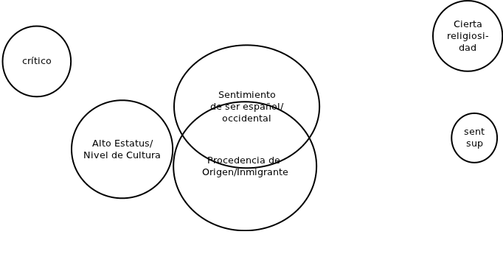
CUADRO RESUMEN POSICIONES DISCURSIVAS GD9

GD7:
GD7: Hombres. Clase media-baja. 30-45 años. America Latina y África.

- Autoconcepto de mano de obra
Los interlocutores, a la hora de referirse a sí mismos en relación al trabajo en España lo hacen definiéndose como mano de obra asociada a la necesidad y a la poca cualificación, que cubren un hueco en el mercado:
→ “somos el inmigrante que pone la mano de obra, que en algunos puestos el mismo español no ha querido”
→ “ellos vienen para investir (invertir) dinero, nosotros venimos como mano de obra”

- Nivel cultural bajo/Baja cualificación.
A pesar de que algunos de los integrantes del grupo tienen estudios superiores y universitarios, la tónica general del discurso nos refiere a un nivel cultural mayoritariamente bajo. Además, pesar de que, como acabamos de decir, hay sujetos con estudios superiores, la sensación general del grupo es que el trabajo al que pueden acceder será siempre de baja cualificación.
→ “porque España ahora no necesita solo la… (mano de obra) busca personas cualificadas por eso esta pidiendo formación tal”

- Sentimiento indefensión ante el sistema.
En diferentes fragmentos del texto se pueden reconocer verbatines que hacen referencia a la sensación que tiene el inmigrante de encontrarse indefenso tanto en situaciones laborales, legales, sociales y continuamente perseguido.
→ “Y ese, el empresario siempre te va a tener así. Que hay muchísimo empresario que te está trabajando así, sin papeles”
→ “Es igual que cuando buscas una casa (varios hablan a la vez) estaba buscando una casa así, cuando mira la ventana, si africano, cierran la ventana”
→ “Para ellos no podemos ser iguales, para ellos no vamos a ser iguales”
→ “Entonces a la policía a veces se les va de las manos todo eso ¿no? Entonces cazan al primero que esta ahí, a nosotros los emigrantes los primericos”
→ “Si conoces tus derechos en España no te valen de nada tus derechos amigo, eso es verdad, quiero decir yo”

- Definición como inmigrantes, no españoles.
En relación con su sentimiento de identidad, los integrantes del grupo se refieren a sí mismos como inmigrantes, diferenciándose de los españoles.
→ “yo no soy español pero tengo feelings como cualquier humano, ¿me entiendes?”
→ “No lo digo solo por nosotros los inmigrantes”
→ “Somos todos inmigrantes, pero cada uno tenemos historias diferentes…”
→ “Nosotros estamos aquí en su país”

Sin embargo es interesante resaltar cómo entre ellos surgen lazos endogrupales y se refieren a ellos y el resto de inmigrantes como compañeros:
→ “la mejor manera es sobrevivir como lo hacen nuestros compañeros aquí”

- Iniciadores de una descendencia española que no renuncian a sus raíces.
Por otro lado, se refieren a sí mismos como iniciadores de una descendencia española, como padres de los que serán las primeras generaciones españolas de hijos de inmigrantes.
→ “es que…hombre te digo…yo mañana no sé si mismo aquí yo me casare con una española, me casare con una africana. Pero ese niño ya no va a ser africano ni centroamericano, será español. Y donde nazca, entonces. Lo digo porque estamos aquí en este momento. Entonces, ese niño, tendrá pasaporte español con todos los derechos, hasta puede llegar a ser presidente…”

- Sentimiento de ilegalidad
Algunos de los interlocutores describen sus vivencias desde la ilegalidad y las consecuencias negativas que les ha supuesto, como falta de protección social en el trabajo o persecución policial:
→ “yo el primer año, cuando he llegado, empieza trabajo sin papeles, bueno yo he trabajado en la construcción, estaba ahí rompiendo los azulejos, y me ha caído un azulejos a mí. Se rompió, ha caído un azulejo aquí y me ha hecho una herida. Si bueno llegó el jefe, y me dice, “si bueno te voy a llevar al hospital, pero no dice que está trabajando conmigo ni nada, eso te ha pasado en la cocina o te ha pasado en cualquier cosa”.
→ “Porque parece un gobierno infantil quiero decir y encima tiene la ley para regular tus papeles en España, y encima caminas en la calle sin papeles te multan con 300€ a 500€, imagínate una persona que no trabaja, no tiene ni familia, no tiene nada, ¿donde va a sacar los 500€ para pagar la multa?, entonces obliga a robar, o a prostituirse como una mujer por ejemplo, no sé. Al mismo tiempo te multan porque no tienes papeles”

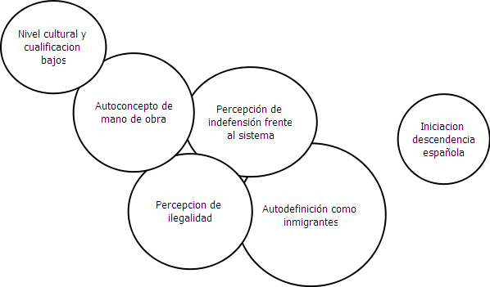

CUADRO RESUMEN POSICIONES DISCURSIVAS GD7

GD8:
G8: Hombres y mujeres. America Latina y Europa del Este. 30-45 años.

- Sentimiento de nacionalidad.
En el caso de este grupo de discusión nos encontramos con un fraccionamiento grupal: por un lado aquellos sujetos que se sienten plenamente españoles…
→ “a mi en lo personal me gusta mucho España, la verdad, yo vine a vivir muy jovencita y yo creo que ya forma parte de mi vida”
→ “me siento súper integrada”
→ “Ahh, soy madrileña. Vosotros no sé qué sois.”
→ “No porque… soy más española que extranjera, no sé.”

… y por otro, aquellas personas que únicamente se definen por su nacionalidad de origen.

→ “yo creo que todos los búlgaros estamos aquí por las mismas razones ¿no? por dinero, ¿no?, por dinero”

- Autoconcepto de mano de obra.
El autoconcepto de mano de obra viene ligado a la situación de necesidad por las que se desplazan de su lugar de origen. A pesar de perder un trabajo con estatus en su país, se prefiere venir a España y trabajar como mano de obra en trabajos que no quieren los españoles, para ganar no sólo en salario sino en calidad de vida.

→ “antes preferiría, yo lo digo porque, no sé ella, pero hay personas que preferirían vivir aquí, aquí o en Inglaterra, o Alemania, teniendo un trabajo que limpiar una casa puede ser incluso un trabajo más descansado que estar haciendo turnos de 24 horas en un mes en un hospital o de guardias en urgencias, puede ser más descansado limpiar casas 5 horas, puede ser incluso más descansado eso, cuidar unos niños”
→ “la mayoría no está preparada, allá te pintan pajaritos, mira que eres un ingeniero, un doctor y acá yo he visto que tengo ya los 5 años cumplidos acá en España, médicos, ingenieros, trabajando en boberías, como jardineros…”

Sin embargo, también nos encontramos con casos que buscan un cambio más allá de un trabajo
→ “todos estamos en este mundo para trabajar y ganar dinero pero yo te digo que cuando vine aquí, yo no vine por dinero vine a cambiar y no me quejo y a mi me gusta aquí”

- Grupo social vulnerable económicamente.
Se aprecia que estas personas proceden de orígenes económicos precarios, y si bien esa situación no cambia del todo en nuestro país, sí se sienten algo más protegidos.
→ “Aquí es muy distinto yo me quedé con mis tres hijos, fui a servicios sociales y no me dieron dinero ni nada de eso, pero te ayudan económicamente, o sea, en alimentos”.

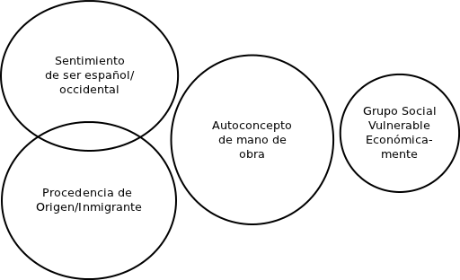

CUADRO RESUMEN POSICIONES DISCURSIVAS GD8

A modo de resumen y, como el fin último del análisis sociológico del sistema de discursos es buscar una visión holística de los textos, proponemos el siguiente gráfico como una síntesis de las posiciones discursivas dominantes en el corpus de textos:

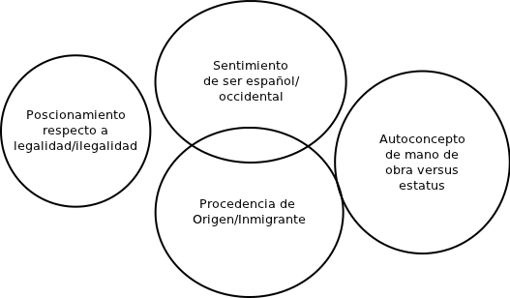

Las dos posiciones dominantes a la hora de situarse los interlocutores, se corresponden con su sentimiento de nacionalidad: sentirse en mayor o en menor grado español, o por otro lado sentirse como un extraño, un inmigrante y por lo tanto definirse por su procedencia de origen.
Por otro lado, otros dos bloques importantes tienen que ver con el autoconcepto de mano de obra, que se define en contraposición a aquellos que vienen a trabajar en otros puestos con mayor estatus; y el posicionamiento respecto al sensación de ser legal o ilegal (en la mayoría de los casos, esta sensación de ilegalidad viene ligada a la visibilidad de los rasgos étnicos, es decir, a pesar de tener una condición de legalidad en España, la visibilidad de sus rasgos hace que se sientan perseguidos y discriminados y no permiten que se forje un sentimiento de legalidad plena)

CONFIGURACIONES NARRATIVAS Y ESPACIOS SEMANTICOS

Un segundo paso que debe llevarse a cabo en el análisis sociológico del sistema de discursos es la creación de las configuraciones narrativas que ordenen y den sentido general al texto en función de los objetivos de la investigación. Es por esto que debemos descubrir las “dimensiones multidimensionales” (Conde, 2010:167) que tengan la capacidad de, a través de un principio de polarización, explicar la generalidad del corpus de textos.

En primer lugar, presentaremos por un lado las configuraciones narrativas del GD7 y GD8 que se corresponden con una clase social media-baja y son los grupos en los que se ha encontrado más similitudes, y por otro, el GD9 que se corresponde con una clase social media-alta. Para las dos situaciones se ha creado un gráfico formado por dos ejes:
- Eje temporal dividido en “antes de emigrar”, “antes de la crisis”, “presente” y “futuro” porque se considera una dimensión de especial relevancia a la hora de definir los sujetos las representaciones sociales que tienen del trabajo decente.
- Eje sobre las dimensiones laborales polarizado entre trabajo decente y trabajo no decente.

GD7 y GD8:

Como se puede observar en el gráfico siguiente, la representación social que tienen los inmigrantes sobre el trabajo decente y no decente, está muy marcada por el tiempo al que se hace referencia. Así, nos encontramos con una línea que fluctúa entre trabajo decente y no decente en función del tiempo al que se refiera.
Mientras que en el pasado antes de emigrar, en el país de origen los interlocutores refieren una situación de trabajo no decente (que es lo que les impulsa emigrar) sin empleos fijos y bajos salarios, en el pasado antes de la crisis, se representa de una manera de trabajo decente: una época de abundancia y sin complicaciones. Por otro lado, la situación presente caracterizada por la crisis, genera una representación del trabajo no decente en la que los sujetos se sienten explotados, discriminados y con recortes en las ayudas sociales. Finalmente, estos grupos son optimistas frente al futuro y esperan que sus nuevas generaciones, una vez pasada la crisis, accedan a trabajos mejores de los que ellos han podido optar y con los derechos de los que ellos han carecido.

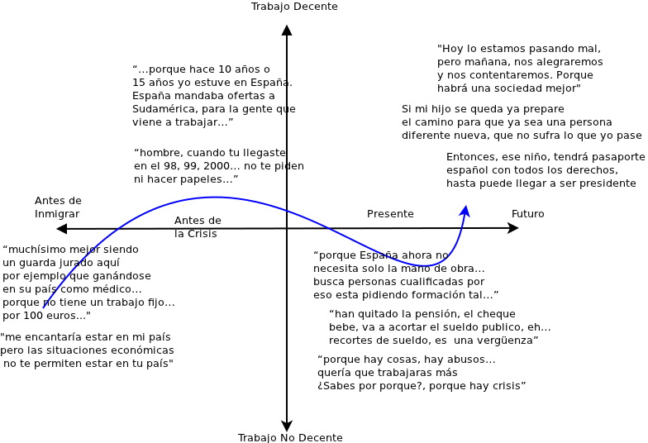
GRAFICO CONFIGURACIONES NARRATIVAS GD7 Y GD8 “CLASE BAJA”

GD9:

En este otro grupo, caracterizado por ser de clase alta, las representaciones sociales del trabajo decente, aunque también fluctúan con el tiempo lo hacen de una manera menos acusada y siempre bajo una visión un tanto pesimista.
En primer lugar se transmite que todo el que emigra lo hace para mejorar y por algún motivo por el que no estaba a gusto en su lugar de origen que suele ser de tipo económico, político o sociolaboral. Al llegar al país de acogida, España, la linea del trabajo decente aumenta un poco a pesar de que se manifiesta un descontento por la inmigración masiva que tuvo lugar y el aprovechamiento por parte de los autóctonos de dicha mano de obra barata, como si fueran esclavos. El presente, se define también muy negativamente en cuanto al trabajo debido a los bajos salarios, falta de protección social, calidad del trabajo… La definición del futuro, por otro lado, continúa con la misma tónica pesimista, aunque se proponen soluciones ante los problemas planteados.

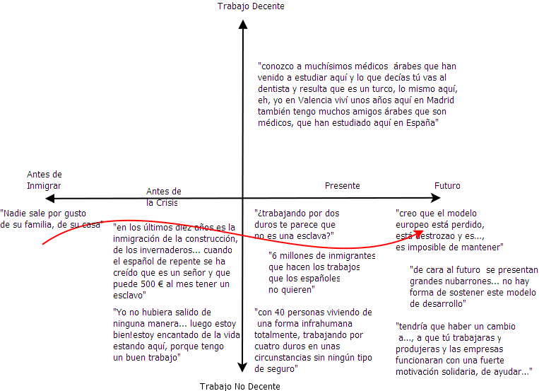
GRAFICO CONFIGURACIONES NARRATIVAS GD9 “CLASE BAJA”

Los ejes que se han creado suponen un marco de referencia en el que situar los diferentes espacios semánticos que darán lugar a diversas representaciones sociales del trabajo. Estos espacios no son, ni más ni menos, que términos que hemos agrupado por su similitud y que consideramos que dan sentido a los hechos que atraviesan el discurso.

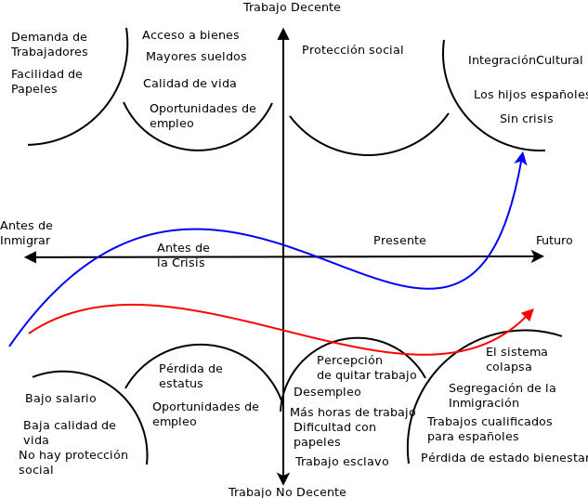
GRAFICO ESPACIOS SEMANTICOS Y ATRACTORES

Como nos muestra el gráfico en el eje se pueden ver 8 atractores semánticos los cuales nos señalan qué temas son centrales en cada momento del discurso.
De esta manera, cuando los grupos construyen su discurso sobre el pasado antes de inmigrar hay un atractor negativo y muy cercano al trabajo no decente donde se ubican tópicos como bajos salarios, baja calidad de vida y protección social. Por otro lado, cercano al eje al trabajo decente emerge un atractor de demanda laboral y facilidad de papeles
En el momento en que el discurso se refiere a las etapas previas a la crisis, este se construye sobre los atractores de pérdida de estatus y bienes materiales, ambos atractores haciendo referencia a discursos opuestos. Por un lado hay un grupo que tiene representaciones antes de la crisis donde la perdida de estatus y empleos precarios son centrales, y por otro lado hay un discurso que se acerca al trabajo decente a través de temas como las oportunidades de empleo, mayores sueldos que los empleos obtenidos en sus países de orígenes lo que permite tener mejor acceso a bienes materiales.

En el presente, momentos de crisis económica, prácticamente no hay referencia atractores positivos, solo leves referencia a la protección social que para algunos sectores de la sociedad aun siguen vigentes. En cambio, en este mismo periodo, fuertes atractores cercanos al trabajo no decente como desempleo, inmigrantes que quitar trabajo a españoles, trabajar más horas por el mismo sueldo y dificultad para conseguir los papeles de residencia.
Finalmente, las representaciones sociales que abocan a la superación de la crisis también se asocian al atractor de una integración cultural y un futuro esperanzador, donde lo dificultoso es algo pasajero y que la segunda generación de inmigrante ya serán españoles. Las representaciones más pesimistas sobre el futuro se aferran a atractores de crisis generalizada, del colapso de una sociedad injusta y segregada donde los trabajos cualificados serán solo para los españoles y los trabajos precarios para los inmigrantes.

CONCLUSIONES

A lo largo del análisis se ha prestado especial atención al discurso para tratar de verificar o rechazar las hipótesis planteadas al inicio del trabajo.

- Los inmigrantes de clase alta tendrán unas representaciones sociales sobre el trabajo decente con un nivel de exigencia mayor que los de clase baja. Se ha podido comprobar que los inmigrantes de clase alta son más exigentes en las condiciones laborales que los de clase baja, esto generará diferentes representaciones sociales de lo que entiende cada grupo por un trabajo decente.
- La visibilidad o no visibilidad de los rasgos étnicos del inmigrante será decisiva en algunos aspectos como la discriminación laboral. El inmigrante cuyos rasgos étnicos son más visibles tiene mayores dificultades para encontrar trabajo y se le somete a más abusos y discriminaciones.
- Los inmigrantes ven el trabajo en los países de acogida principalmente como una forma de ganar más dinero que el que podrían ganar en su país además de una calidad de vida mayor. La tónica general encontrada es que, sobre todo los inmigrantes de clase baja emigran por cuestiones económicas.

- Según la etapa migratoria en la que se encuentren los individuos, tendrán una representación social de un trabajo digno con un mayor o menor nivel de exigencia en sus condiciones. Esta hipótesis no ha podido ser contrastada con el material disponible ya que no contamos con la información sobre los años exactos que llevan los inmigrantes en España y este hecho no se explicita en todos los casos en el discurso. Sin embargo, hemos podido constatar que la época del tiempo (pasado, presente, futuro…) a la que se refieran los interlocutores se relaciona con una u otra representación social del trabajo.

De esta manera, y analizando la forma en que se relacionan las diferentes variables contempladas en el trabajo, se ha creado un cuadro que puede resumir tres grandes discursos acerca de lo que representa para el inmigrante un trabajo decente.

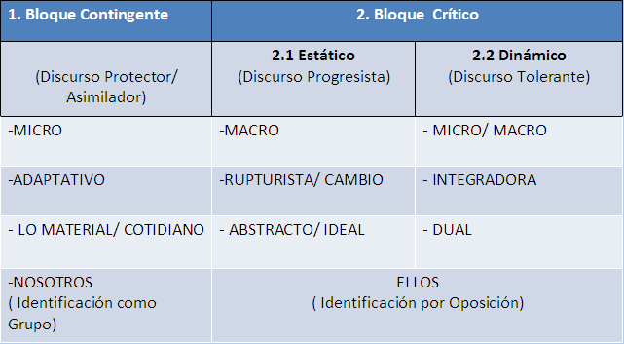

- Bloque contingente: (Discurso protector/asimilador)
Se trata de un discurso que se centra más en cuestiones microsociales, cotidianas, en aquello más inmediato y más necesario para sobrevivir el día a día. Pone el énfasis en la necesidad de adaptación a las condiciones del país receptor. Sin embargo, no se identifican como españoles, sino como inmigrantes, generando un sentimiento endogrupal (“nosotros”) que los diferencia del colectivo autóctono. Dentro de este bloque se enmarcaría el inmigrante de clase baja y con rasgos étnicos más visibles.

- Bloque crítico:
  - Estático: (Discurso Progresista)
Este discurso se caracteriza por ser el más rígido de los encontrados, las posturas no varían demasiado dentro del mismo. Se centra más en cuestiones macro: políticas internacionales, economía… en las que reivindica el cambio de lo establecido. Puede decirse que el discurso circula de una manera bastante idílica. No se identifica con el colectivo inmigrante, se contrapone a “ellos”. En este caso este bloque caracterizaría al inmigrante de clase alta.
  - Dinámico: (Discurso Tolerante)
El discurso tolerante se caracteriza por ser el más dinámico y mixto de los tres. Hace referencia tanto a cuestiones micro y cotidianas, como a aspectos macro. Se posiciona a favor de la integración del inmigrante aunque de igual manera no llega a identificarse con dicho colectivo, refiriéndose en 3ª persona del plural hacia los inmigrantes.
Consideramos que estos tres grandes discursos funcionan a modo de tipos ideales ya que, como hemos visto en el apartado de las configuraciones narrativas, las representaciones sociales que tiene cada grupo sobre el trabajo cambian considerablemente dependiendo del tiempo al que se refieran. Sin embargo, hemos tratado de encontrar las tres grandes representaciones sociales sobre el trabajo decente que emanan del discurso y que están muy relacionadas con las variables del diseño “clase social” y “visibilidad de los rasgos étnicos” .

La representación social del trabajo decente del discurso protector es característica de los inmigrantes de clase baja y con rasgos étnicos visibles. Ve el trabajo como un medio para vivir, y no al revés. Su principal interés es mejorar la situación de su familia y adquirir mediante el trabajo los derechos de los autóctonos y cubrir sus necesidades básicas. Por ello, no pone a penas exigencias a las condiciones del trabajo.

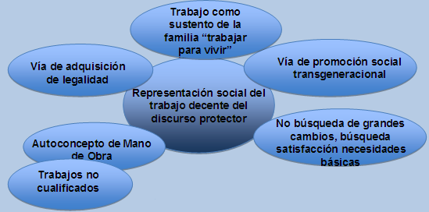



Por otro lado, la representación social del trabajo decente del discurso progresista tiene una visión del mismo que va más allá de cubrir las necesidades básicas del sujeto y su familia. Al ser característica de inmigrantes de clase alta, imponen más exigencias a lo que consideran un trabajo decente sin estar dispuestos a perder estatus en sus puestos de trabajo y exigiendo altas condiciones en el mismo.
Finalmente, la representación social del trabajo decente del discurso tolerante, constituye quizás una mezcla entre las dos representaciones anteriormente citadas. Aunque, la principal característica que debe tener un trabajo para ellos es mejorar la calidad de vida, no se duda en renunciar a estatus superiores en los países de origen. De la misma manera, aunque proponen cambios socio-laborales, no son tan ambiciosos como los que propone el discurso progresista.

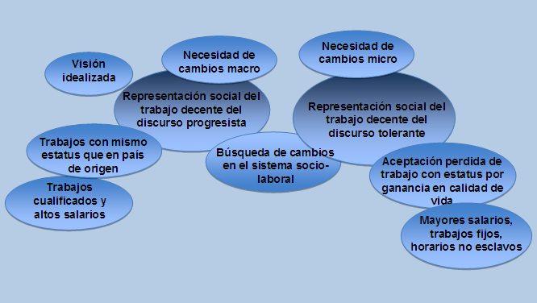

CONSIDERACIONES FINALES

Por último, hay que añadir que el hecho de que los grupos de discusión no fueran elaborados para el tema que nos ocupa ha supuesto que la teoría no encajara a la perfección con los datos. Sin embargo, se ha optado por no forzar el análisis en dirección a la teoría y centrarnos en interpretar lo que el corpus de textos decía por sí solo siempre sin renunciar a los objetivos del presente trabajo.

BIBLIOGRAFIA

CEA, M. & VALLES, M. (2008) “Evolución del racismo y la xenofobia en España” Ministerio de Trabajo e Inmigración

CONDE, F. (2010) “Análisis sociológico del sistema de discursos”. Madrid: CIS.
GARCIA MARTINEZ, JOSE. (2006). “Migraciones, inserción laboral e integración social” Revista de Economía Mundial, No. 14 (231- 249).

GHAI, DHARAM. (2003). “Decent Work: Concept and indicators” (With English summary). International Labour Review, Vol.142, No. 2 (113- 145).

HOWARTH, C. (2006) “A social representations is not a quiet thing: Exploring the critical potential of social representations theory” British Journal of Social Psychology, Volume 45, pp. 65-86.

IBAÑEZ, T. & IÑIGUEZ, L. (1988) “Ideologías de la vida cotidiana” Sendai, Barcelona.

JODELET, D. (2008) “Social Representations: The beautiful invention” Journal for the Theory of Social Behaviour, Volume 38, nº4, pp. 411-430.

MOSCOVICI, S. [1984] (1988) “Psicología social II: Pensamiento y vida social. Psicología social y problemas sociales”, Paidós, Barcelona

SANDOVAL, J. (2004) “Representación, discursividad y acción situada” Universidad de Valparaíso Editorial, Chile.

SIBLEY, C. G., LIU, J.H., DUCKITT, J. & KHAN, S. S. (2008) “Social Representations of history and the legitimation of social inequality: The form and function of historical negation” European Journal of Social Psychology, 38, pp. 542-565.
WHARTON, A. S., ROTOLO, T. & BIRD, S. R. (2000) “Social Context at work: a multilevel analysis of job satisfaction” Sociological Forum, Vol.15, nº 1, pp. 65-90.

